Стабильная динамика занятости учащихся во внеурочное время.
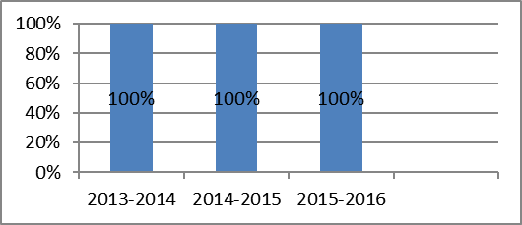

Мониторинг метапредметных результатов обучения

2015-2016 учебный год (1 класс)
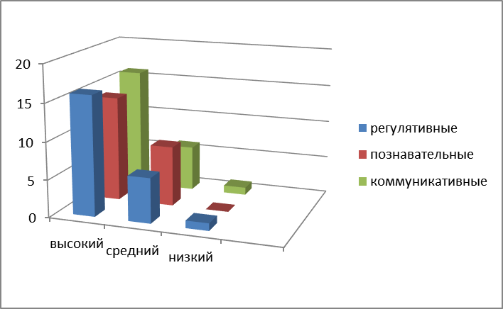
2016-2017 учебный год (2 класс)

Диагностическая карта — наблюдение метапредметных результатов обучения в 1 классе

(по итогам 2015-2016 учебного года)

№ | Ф. И. О. | Регулятивные УУД (баллы от 0 до 2) |  |  |  |  | Познавательные УУД  (баллы от 0 до 2) |  |  |  | Коммуникативные УУД (баллы от 0 до 2) |  |  |  |  | Всего баллов
 |  | Целепола-гание | Планиро-вание | Контроль | Коррекция | баллы | Сравнение | Выделение существенного | самостоятельность | баллы | Диалог | Сотрудни-чество | Взаимо-действие в паре | Обсуждение задачи | баллы | Всего баллов
1. | Коноплицкий Максим | 2 | 2 | 2 | 2 | 8 | 2 | 2 | 2 | 6 | 1 | 2 | 1 | 2 | 6 | 20
2 | Демидова Мария | 2 | 2 | 2 | 2 | 8 | 2 | 2 | 2 | 6 | 2 | 2 | 2 | 2 | 8 | 22
3 | Бочаров Егор | 1 | 1 | 1 | 1 | 4 | 1 | 1 | 1 | 3 | 2 | 2 | 1 | 1 | 6 | 13
4 | Шахурдина Жанетта | 1 | 2 | 2 | 2 | 7 | 2 | 2 | 1 | 5 | 2 | 2 | 2 | 2 | 8 | 20
5 | Бадюля Алина | 2 | 2 | 2 | 2 | 8 | 2 | 2 | 2 | 6 | 2 | 2 | 2 | 2 | 8 | 22
6 | Кощеева Маргарита | 2 | 2 | 2 | 2 | 8 | 2 | 2 | 2 | 6 | 2 | 2 | 2 | 2 | 8 | 22
7 | Семененко Даниил | 1 | 2 | 2 | 2 | 7 | 2 | 2 | 2 | 6 | 2 | 2 | 2 | 2 | 8 | 21
8 | Кузьминова Маргарита | 1 | 2 | 2 | 2 | 7 | 2 | 2 | 2 | 6 | 2 | 2 | 2 | 2 | 8 | 21
9 | Талаева Дарья | 2 | 2 | 2 | 2 | 8 | 2 | 2 | 1 | 5 | 0 | 2 | 2 | 1 | 5 | 18
10 | Коробский Захар | 2 | 2 | 2 | 2 | 8 | 2 | 2 | 1 | 5 | 0 | 2 | 2 | 1 | 5 | 18
11 | Исхаков Ринат | 1 | 1 | 1 | 1 | 4 | 1 | 1 | 1 | 3 | 2 | 2 | 2 | 1 | 7 | 14
12 | Новосёлова Илона | 2 | 2 | 2 | 2 | 8 | 2 | 2 | 2 | 6 | 2 | 2 | 2 | 2 | 8 | 22
13 | Сверкунова Мария | 1 | 1 | 2 | 1 | 5 | 1 | 1 | 1 | 3 | 0 | 2 | 1 | 1 | 4 | 12
14 | Попова Наталья | 1 | 1 | 2 | 2 | 6 | 1 | 2 | 2 | 5 | 2 | 2 | 2 | 2 | 8 | 19
15 | Жульев Илья | 1 | 1 | 2 | 2 | 6 | 1 | 2 | 1 | 4 | 2 | 2 | 2 | 1 | 7 | 17
16 | Глазкова Ирина | 1 | 1 | 0 | 1 | 3 | 1 | 1 | 1 | 3 | 0 | 1 | 1 | 1 | 3 | 9
17 | Сизиков Дмитрий | 1 | 2 | 2 | 2 | 7 | 2 | 1 | 2 | 5 | 2 | 2 | 2 | 1 | 7 | 19
18 | Соколова Алина | 1 | 1 | 1 | 1 | 4 | 2 | 1 | 1 | 4 | 0 | 1 | 1 | 1 | 3 | 11
19 | Шмарловский Антон | 1 | 1 | 1 | 1 | 4 | 1 | 1 | 1 | 3 | 0 | 1 | 1 | 1 | 3 | 10
20 | Сизикова Наталья | 2 | 2 | 2 | 2 | 8 | 2 | 2 | 2 | 6 | 2 | 2 | 2 | 2 | 8 | 22
21 | Шабурова Полина | 2 | 2 | 2 | 2 | 8 | 2 | 2 | 2 | 6 | 2 | 2 | 2 | 2 | 8 | 22
Регулятивные УУД-ИТОГО: 8–6 баллов — высокий уровень, 5–3 балла — средний уровень, 2–0 баллов — низкий уровень
Познавательные УУД - ИТОГО: 6–5 баллов — высокий уровень, 4–3 балла — средний уровень, 2–0 баллов — низкий уровень
Коммуникативные УУД -ИТОГО: 8–6 баллов — высокий уровень, 5–3 балла — средний уровень, 2–0 баллов — низкий уровень
 | Кол-во уч-ся  21 | Регулятивные УУД:  Высокий уровень 15  Средний —6  Низкий — 0 |  |  |  |  | Познавательные УУД:  Высокий уровень 13  Средний —8  Низкий —0 |  |  |  | Коммуникативные УУД  Высокий уровень — 15  Средний —6  Низкий —0
ИТОГИ ФОРМИРОВАНИЯ УУД (регулятивных, познавательных, коммуникативных)
22–16 баллов — высокий уровень, 15–9 баллов — средний уровень; 8–0 баллов — низкий уровень
Высокий уровень — 15 человек
Средний —6 человек
Низкий —0 человек

Диагностическая карта — наблюдение метапредметных результатов обучения во 2 классе

(по итогам 1 полугодия 2016-2017 учебного года)

№ | Ф. И. О. | Регулятивные УУД (баллы от 0 до 2) |  |  |  |  | Познавательные УУД  (баллы от 0 до 2) |  |  |  | Коммуникативные УУД (баллы от 0 до 2) |  |  |  |  | Всего баллов
 |  | Целепола-гание | Планиро-вание | Контроль | Коррекция | баллы | Сравнение | Выделение существенного | самостоятельность | баллы | Диалог | Сотрудни-чество | Взаимо-действие в паре | Обсуждение задачи | баллы | Всего баллов
1. | Коноплицкий Максим | 2 | 2 | 1 | 1 | 6 | 2 | 2 | 2 | 6 | 2 | 2 | 1 | 2 | 7 | 19
2 | Демидова Мария | 2 | 2 | 2 | 2 | 8 | 2 | 2 | 2 | 6 | 2 | 2 | 2 | 2 | 8 | 22
3 | Бочаров Егор | 1 | 1 | 1 | 1 | 4 | 1 | 1 | 1 | 3 | 1 | 2 | 2 | 1 | 6 | 13
4 | Шахурдина Жанетта | 1 | 1 | 1 | 1 | 4 | 2 | 2 | 1 | 5 | 2 | 2 | 2 | 2 | 8 | 17
5 | Бадюля Алина | 2 | 2 | 2 | 2 | 8 | 2 | 2 | 2 | 6 | 2 | 2 | 2 | 2 | 8 | 22
6 | Кощеева Маргарита | 2 | 2 | 2 | 2 | 8 | 2 | 2 | 2 | 6 | 2 | 2 | 2 | 2 | 8 | 22
7 | Семененко Даниил | 1 | 1 | 1 | 2 | 5 | 2 | 2 | 2 | 6 | 1 | 2 | 2 | 2 | 7 | 18
8 | Кузьминова Маргарита | 1 | 1 | 2 | 2 | 6 | 2 | 2 | 2 | 6 | 2 | 2 | 2 | 2 | 8 | 20
9 | Талаева Дарья | 1 | 1 | 1 | 1 | 4 | 2 | 2 | 1 | 5 | 0 | 1 | 2 | 1 | 4 | 14
10 | Коробский Захар | 2 | 2 | 2 | 2 | 8 | 2 | 2 | 1 | 5 | 1 | 2 | 2 | 1 | 6 | 19
11 | Исхаков Ринат | 0 | 0 | 1 | 1 | 2 | 1 | 1 | 1 | 3 | 1 | 2 | 2 | 1 | 6 | 11
12 | Новосёлова Илона | 2 | 2 | 2 | 2 | 8 | 2 | 2 | 2 | 6 | 2 | 2 | 2 | 2 | 8 | 22
13 | Сверкунова Мария | 1 | 1 | 2 | 1 | 5 | 1 | 1 | 1 | 3 | 0 | 2 | 1 | 1 | 4 | 11
14 | Попова Наталья | 1 | 1 | 2 | 2 | 6 | 2 | 2 | 2 | 6 | 2 | 2 | 2 | 2 | 8 | 20
15 | Жульев Илья | 1 | 1 | 1 | 2 | 5 | 1 | 1 | 2 | 4 | 2 | 2 | 2 | 1 | 7 | 16
16 | Глазкова Ирина | 1 | 1 | 1 | 1 | 4 | 1 | 2 | 2 | 5 | 1 | 2 | 2 | 1 | 6 | 15
17 | Сизиков Дмитрий | 1 | 1 | 2 | 2 | 6 | 2 | 2 | 2 | 6 | 2 | 2 | 2 | 1 | 7 | 19
18 | Соколова Алина | 1 | 1 | 1 | 1 | 4 | 2 | 2 | 2 | 6 | 0 | 1 | 1 | 1 | 3 | 13
19 | Шмарловский Антон | 1 | 1 | 1 | 1 | 4 | 1 | 1 | 1 | 3 | 0 | 1 | 1 | 1 | 3 | 10
20 | Сизикова Наталья | 2 | 2 | 2 | 2 | 8 | 2 | 2 | 2 | 6 | 2 | 2 | 2 | 2 | 8 | 22
21 | Шабурова Полина | 2 | 2 | 2 | 2 | 8 | 2 | 2 | 2 | 6 | 2 | 2 | 2 | 2 | 8 | 22
Регулятивные УУД-ИТОГО: 8–6 баллов — высокий уровень, 5–3 балла — средний уровень, 2–0 баллов — низкий уровень
Познавательные УУД - ИТОГО: 6–5 баллов — высокий уровень, 4–3 балла — средний уровень, 2–0 баллов — низкий уровень
Коммуникативные УУД -ИТОГО: 8–6 баллов — высокий уровень, 5–3 балла — средний уровень, 2–0 баллов — низкий уровень
 | Кол-во уч-ся  22 | Регулятивные УУД:  Высокий уровень 11  Средний —9  Низкий — 1 |  |  |  |  | Познавательные УУД:  Высокий уровень 16  Средний —5  Низкий —0 |  |  |  | Коммуникативные УУД  Высокий уровень — 17  Средний —4  Низкий —0
ИТОГИ ФОРМИРОВАНИЯ УУД (регулятивных, познавательных, коммуникативных)
22–16 баллов — высокий уровень, 15–9 баллов — средний уровень; 8–0 баллов — низкий уровень
Высокий уровень — 14 человек (64%)
Средний —7 человек (32%)
Низкий —0 человек

Итоги формирования УУД
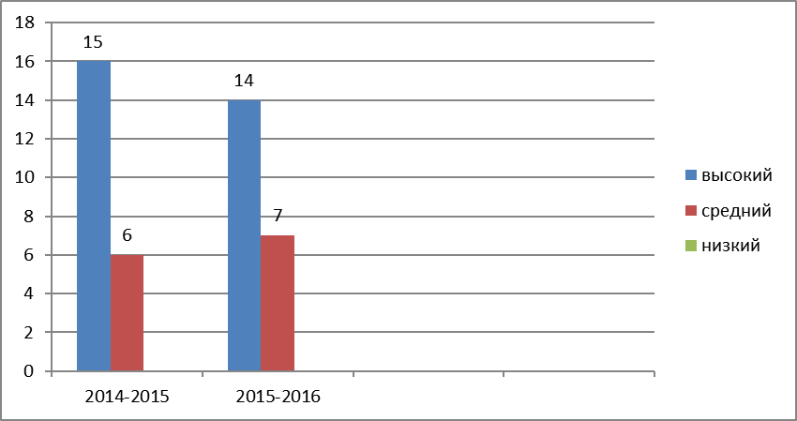

В результате сформировался хороший творческий коллектив.

